Во исполнение письма Министерства образования и науки РД 06-8433/06-18/17
от 25 сентября 2017 года. «О проведении недели безопасности, посвященной вопросам обеспечения безопасности детей на дорогах», которая проходила с 25.09.2017 по 29.09.2017г. в ОУ МР «Тарумовский район» РД. Проделана следующая работа, согласно приложению.
В соответствии с Календарём образовательных событий с 25.09.2017 по 30.09.2017г в ОУ МР «Тарумовский район» РД проведена неделя безопасности, посвященная вопросам обеспечения безопасности детей на дорогах.
В неделе безопасности приняли участие учащиеся 1- 11 классов. Охват- 4.666 человека.
Цель Недели безопасности дорожного движения: привить детям уважение к себе и другим участникам дорожного движения, быть внимательными на дорогах и беречь свою жизнь и здоровье!
Задачи:
1. Усиление эффективности работы по предупреждению детского дорожно-транспортного травматизма.
2. Закрепление знаний по Правилам дорожного движения среди учащихся.
3. Повышение интереса школьников к регулярным занятиям по Правилам дорожного движения.
В рамках недели проведены следующие мероприятия:
- В начальных классах на последних уроках учителя проводили ежедневные пятиминутки безопасности.
- Во всех классах оформлены Уголки безопасности с размещением информации
- «Памятка пешехода»
- «Памятка по ПДД для родителей»
- Проведены инструктажи по правилам дорожного движения- (отв. классные руководители, рук. отряда ЮИД).
- В начальных классах составлена схема «Маршрут безопасности»- (отв. классные руководители, родители).
- 27.09.2017 для учащихся 1-5 классов проведены уроки- практикумы «Пешеходный переход»-(отв. классные руководители).
- С учащимися 1-х классов руководителями отряда ЮИД- проведены беседы на тему: «Дорога в школу и домой»

- 29.09.2017 проведена акция «Водитель! Не спеши! Пешехода пропусти!»- (отв. отряд ЮИД, рук).
- Во всех классах проведёны тематические классные часы: «Ответственность за нарушение ПДД»- (отв. классные руководители.)
- Перед обучающимися начальных классов выступили инспектора ДПС ОГИБДД ОМВД РФ по Тарумовскому району . Основными вопросами бесед стали вопросы по безопасному поведению на улицах и дорогах. Ребята повторили правила для пешеходов, отвечали на вопросы инспекторов, сами задавали вопросы.
- В 1-7 классах на уроках ИЗО ребята рисовали правила дорожного движения по теме «Желтый, зелёный, красный»
- На родительских собраниях вопросам профилактики детского дорожно-транспортного травматизма было уделено особое внимание.
Все проведённые мероприятия являются частью работы по профилактике детского дорожного травматизма .
- Откорректированы Паспорта дорожной безопасности по школам.
- В школах организован контроль со стороны педагогического состава, родительских комитетов и общественности за соблюдением детьми Правил, в том числе применением световозвращающих элементов.
- Оформлены и размещены в дневниках, доступных для восприятия детей и родителей, Схемы безопасных маршрутов движения детей: дом- школа-дом.
- Проработаны вопросы создания на сайтах образовательных организаций странички Дорожная безопасность с актуальной информацией по безопасности дорожного движения для родителей и обучающихся, предусмотрев осуществление контроля за наполняемостью и содержанием размещенной профилактической информации.
- Предусмотрены проведение на последних уроках во всех классах минутки безопасности, в ходе которых педагоги могут напоминать детям о необходимости соблюдения Правил, акцентируя внимание детей на погодных условиях и особенностях обустройства улично-дорожной сети при движении по маршруту: дом-школа.

МКОУ «Кочубейская СОШ №1»
Задачи:
1. Усиление эффективности работы по предупреждению детского дорожно-транспортного травматизма.
2. Закрепление знаний по Правилам дорожного движения среди учащихся.
3. Повышение интереса школьников к регулярным занятиям по Правилам дорожного движения.
В рамках Недели проведены следующие мероприятия:
- В начальных классах на последних уроках учителя проводили ежедневные пятиминутки безопасности.
- Во всех классах оформлены Уголки безопасности с размещением информации
- «Памятка пешехода»
- «Памятка по ПДД для родителей»
- Проведены инструктажи по правилам дорожного движения- отв. классные руководители, рук. отряда ЮИД Захарова Л.Н.

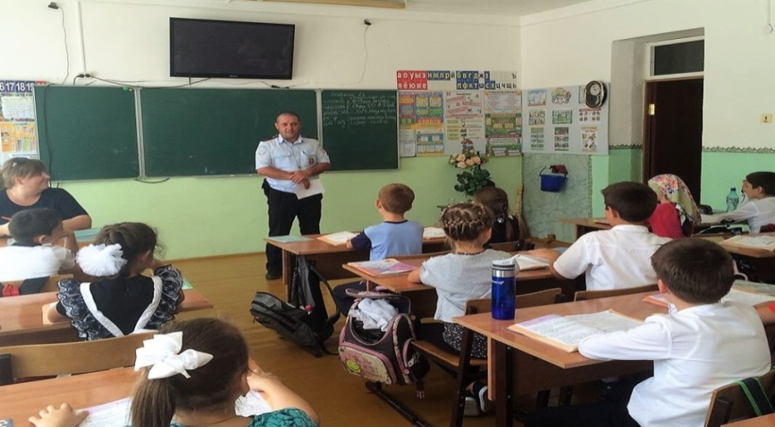
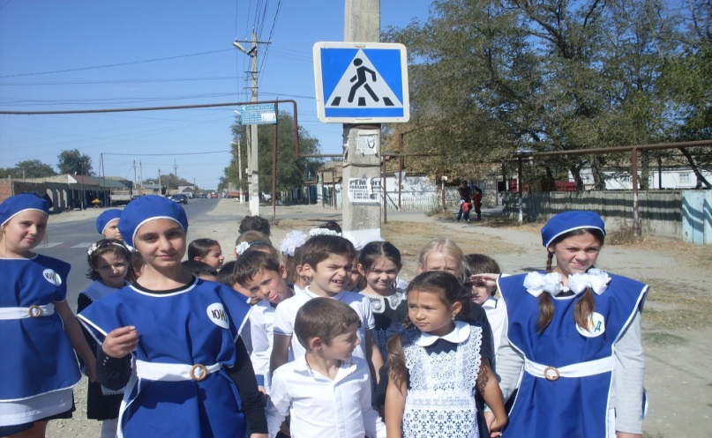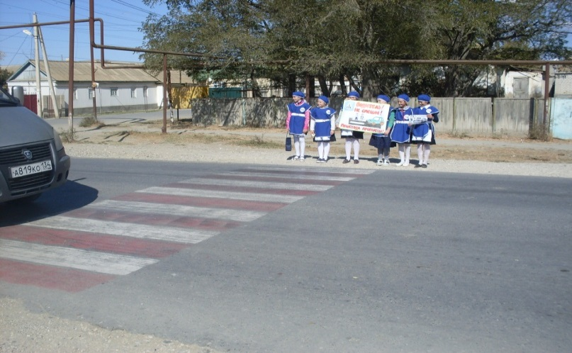
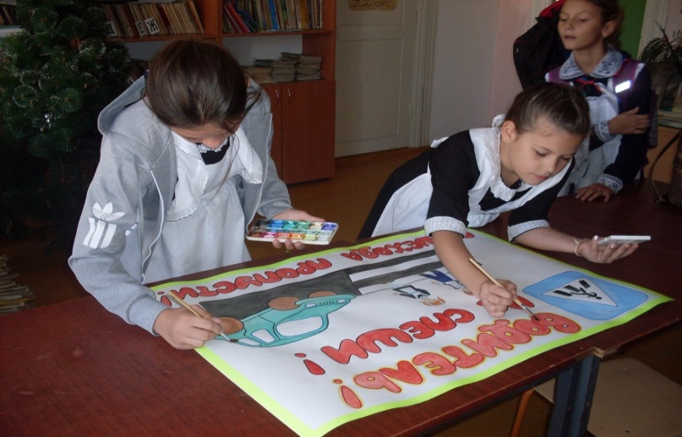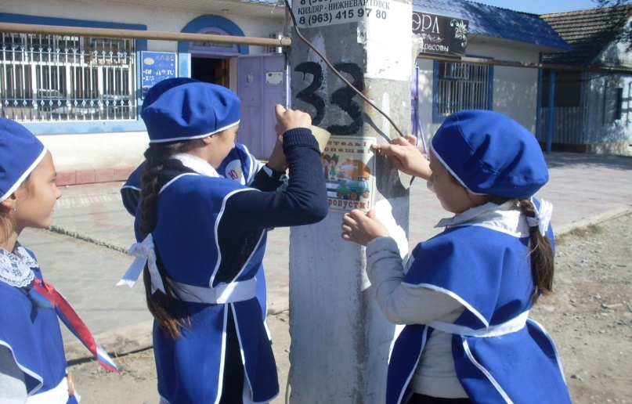
МКОУ «А-Невская СОШ»
Цель недели безопасности: привить детям уважение к себе и другим участникам дорожного движения, быть внимательными на дорогах и беречь свою жизнь и здоровье!
В нашей школе были проведены различные по форме мероприятия, направленные на предупреждение дорожного травматизма.
25.09.17. в 5 классе проведен урок ОБЖ на тему: «Правила дорожного движения»
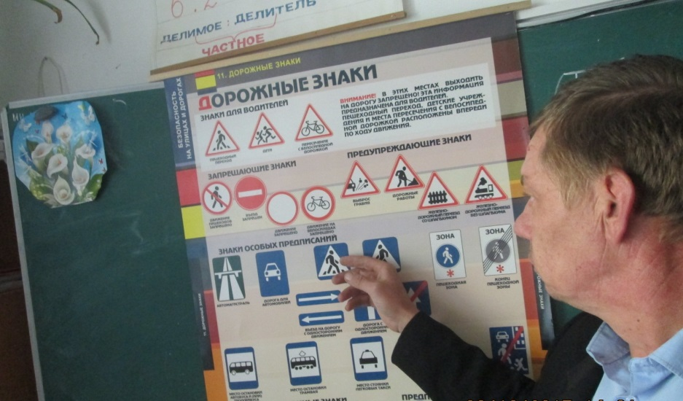

С учащимися начальных классов на больших переменах проводились «минутки безопасности».
26.09.17г. в целях пропаганды безопасности дорожного движения и профилактики детского дорожно-транспортного травматизма лейтенант полиции Омаров Р.О. провел разъяснительную работу с учащимися 2-3 классов о соблюдении требований Правил дорожного движения.
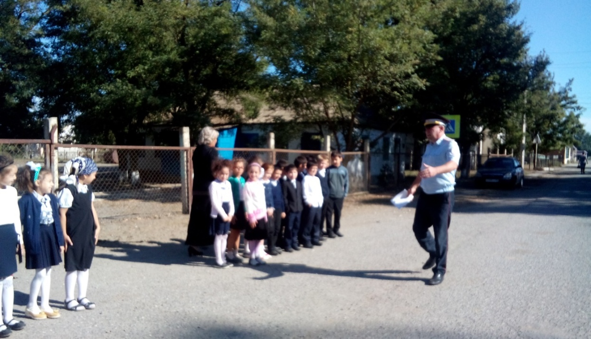

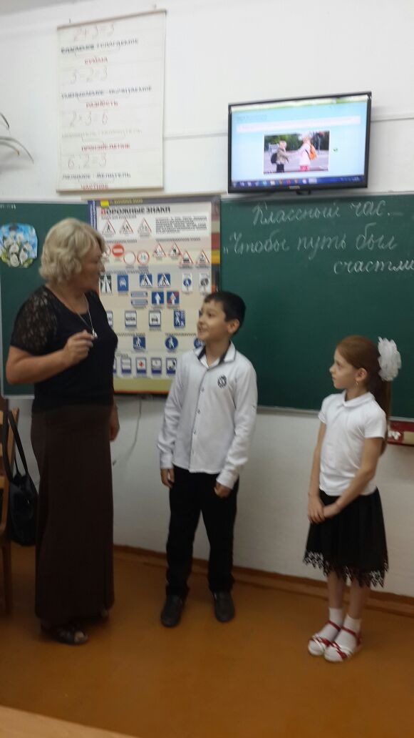
В 6 классе 25.09. проведен классный час «Внимание, машина», кл.руководитель Гасанова М.Д..
В 11 кл. 28.09. проведен классный час на тему: «Автомобиль, дорога, пешеход»
Проведены родительские собрания в 1-11 классах по вопросам профилактики детского дорожно-транспортного травматизма с демонстрацией видеофильмов по тематике ПДД. Также был проведен инструктаж по ПДД в каждом классе. В конце каждого учебного дня Недели безопасности классными руководителями проводились пятиминутки по ПДД.
Был обновлен уголок безопасности дорожного движения.
МКОУ «Рассветовская СОШ
Цель проведения недели безопасности дорожного движения:
Повышение безопасности детей на дороге.
Мероприятия:
- Акция «Внимание, пешеход!»
- Тестирование по правилам дорожного движения.
Классные часы:
-«Путешествие на зелёный свет»,
-- «Велосипедная дорожка»,
- «По безопасным дорогам в безопасный мир»
Во всех классах были проведены видеоуроки с просмотром видеоматериалов по ПДД.
Мероприятия с педагогами:
- инструктажи по охране жизни и здоровья детей;
- контроль организации работы в рамках проведения недели БДД.
Классные часы с родителями:
- беседы «Подавай пример ребенку»,
- беседы «Безопасная дорога в школу»;
- беседы «Правила дорожного движения достойны уважения»;
1. Активизировать работу по привлечению родителей как участников образовательного процесса к пропаганде знаний по правилам дорожного движения. Отв.: классные руководители.
2. Педагогам при написании календарного плана воспитательно-образовательной работы опираться на перспективный план по обучению детей ПДД, вносить в календарный план все мероприятия по перспективному плану. Отв: классные руководители.

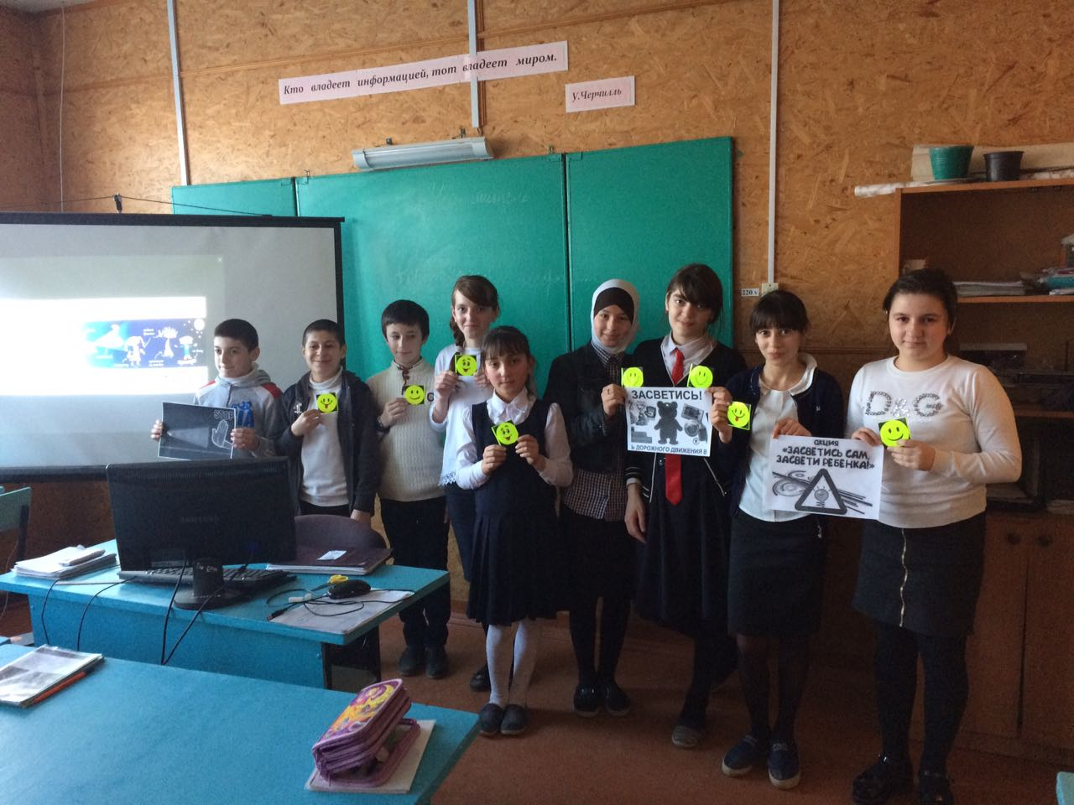

МКОУ«Новоромановская СОШ
В рамках недели безопасности были проведены следующие мероприятия:
Классные часы:
Тема классного часа | Класс | Охват учащихся
Практическое занятие по ПДД | 9 | 15 человек
Беседа «Безопасность на дороге» | 8 | 16 человек
Викторина «ПДД» | 7 | 23 человек
Игра « Правила дорожного движения» | 5 -6 | 28 человек
Внеклассное мероприятие на тему:«Улица полна неожиданностей» | 1 «а», 1 «б» | 14 человек
Игра «Знатоки ПДД» | 2 «а», «б» | 27 человек
Беседа «О правилах ДД» | 3 «а», «б» | 31 человек
В 1 классе Балиева К. В. провела внеклассное мероприятие на тему:
«Улица полна неожиданностей»
Во 2 классе Салгереева М. З. провела игру «Знатоки ПДД»
Муртузалиева Н. М в 3 классе провела беседу «О правилах ДД»
Федченка Н. И. в 7 классе Сиденка Г А. в 8 классе провела беседу
провела викторину «ПДД». «Безопасность на дорогах»
Корниенка Н. И. провела практическое занятие по правилам дорожного движения с учащимися 9 класса. Учащиеся отвечали на вопросы по ППД
Практическое занятие. Игра « Правила дорожного движения»
в 5,6 классах провелМагомедов М. А. Охват учащихся - 28 чел.
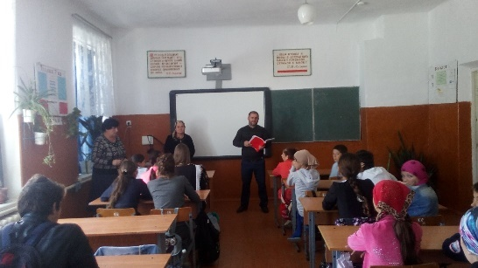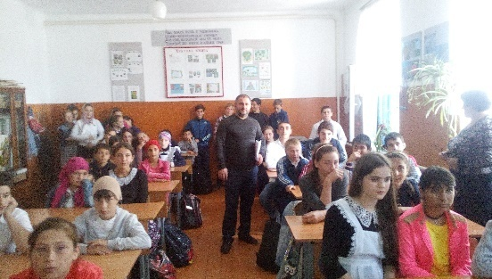
Проведены родительские собрания в 1-9 классах по вопросам профилактики детского дорожно-транспортного травматизма с демонстрацией видеофильмов по тематике ПДД
МКОУ «Коктюбейская ООШ»
Проводили с детьми тематические беседы, викторины: «Дорожная азбука», «Пешеход на улице», «Перекресток», «Твой приятель – светофор», «Зачем нужны дорожные знаки? », «Дорога безопасности», «Автомобиль.Дорога.Пешеход», «Основные части улицы», «Светофор – наш главный помощник».
С детьми проводятся экскурсии, целевые прогулки по улицам села, наблюдения за движущимся транспортом, рассматривание дорожных знаков, экскурсии к перекрестку.
Вместе с родителями дети рисовали рисунки «Моя улица». Строили маршрут «Безопасная дорога от дома до школы».
На собраниях с родителями по теме «Дорога и дети» педагоги затрагивали вопросы о том, как научить ребенка безопасному поведению на улице. 27 сентября прошёл праздник по дорожному движению «Необычные приключения в Стране Дорожных Знаков», на котором учащиеся показали свои знания по правилам дорожного движения.
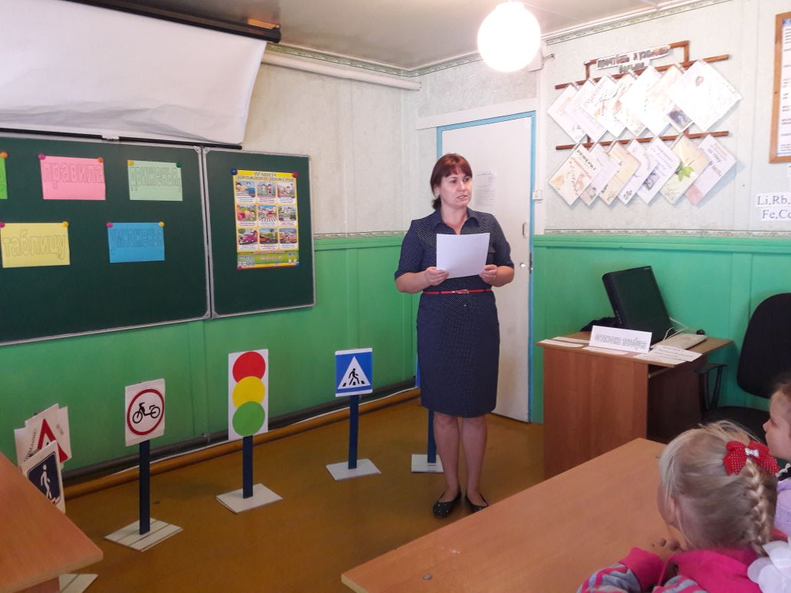
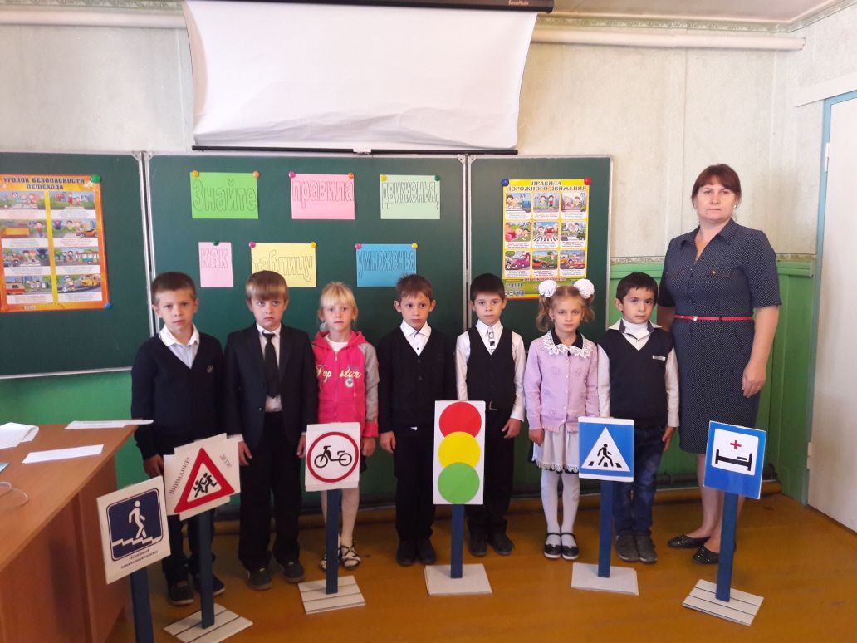
1 класс: «Светофор- наш главный помощник»
МКОУ «Таловская СОШ»
В период с 25 по 29 сентября в школе проводилась акция «Эстафета безопасности», в рамках которой прошли викторины, конкурсы и итоговая игра-викторина «В стране дорожных знаков». Для первоклассников 26 сентября провели праздничное мероприятие «Посвящение в пешеходы». Организован выпуск газеты отряда ЮИД «Автостоп», где освещаются предстоящие и проведенные мероприятия, достижения и успехи отряда.

В рамках проведения «Недели безопасности» были проведены школьные ступенчатые мероприятия:
- конкурс детского творчества «Дети за безопасное движение» 5-9 класс;
- конкурс рисунков среди учащихся младшей школы «Мой друг – дорога»;
- турнир «Знатоки ЮИД» по выявлению лучших знатоков истории движения ЮИД среди 8-х классов;
- конкурс «Полезная находка», подбор и оформление литературно-музыкальных произведений, связанных с тематикой ЮИД среди 1-9 классов.
Организуются лектории для родителей, тематические родительские собрания по классам возрастных групп, проводят беседы, деловые игры с участием работников ГИБДД, психологов, врачей, периодически осуществляются зачеты по знаниям ПДД как детей, так и родителей с использованием анкет или текстовых заданий. Совместно с родителями изготавливаются и обновляются учебные пособия по ПДД, проводятся конкурсы по безопасности дорожного движения, оформляются выставки плакатов, рисунков, подделок. На первом родительском собрании родители вместе с детьми под руководством педагогов и работников ГИБДД разрабатывают маршруты безопасного движения ребенка в школу. Эти маршрутные листы и памятки хранятся в дневниках учащихся в течение всего учебного года.

МКОУ «Калиновская СОШ»
6^{а} кл. (29.09.17 г.) классный час «Школьники и дорожные знаки»
Цель: повторить правила дорожного движения , вспомнить дорожные знаки , познакомить уч-ся с предупредительными сигналами водителей.
9^{а} кл. классный час «Безопасность на современных дорогах», беседа о правилах ДД, и соблюдении правил пешехода на переходах.
Цель: расширить представление детей о безопасности на современных дорогах, воспитывать у уч-ся соблюдения правил поведения на пешеходных и железнодорожных переходах.
11 класс. (29.09.17 г.) классный час «Движение пешеходов, их права и обязанности»
Цель: формировать представления школьников о безопасности дорожного движения.
5 класс (26.09.17 г.) познавательно-развлекательный классный час с элементами игры «Золотая зебра»
Цели: - расширить знания учащихся о правилах дорожного движения и правилах поведения на улице;
- развивать воображение, воспитывать интерес к творчеству и мыслительной деятельности.
В 10 классе (27.09.17 г.) прошел классный час на тему: «Правила дорожного движения в цифрах». Познакомились с данными в цифрах дорожно-транспортных происшествий по РД с 2002 по 2017 год: по какой причине совершены, какие виды нарушений наиболее часто встречаются, возрастной состав нарушителей и т.п.
Просмотрены ролики о правилах дорожного движения, социальная реклама «Выбор за тобой».
2^{а} кл. (21.09.17 г) классный час «Сам себе я помогу и здоровье сберегу»
Цель: формировать навыки поведения на улице, расширить знания учащихся по безопасности движения.
4^{а} кл. (28.09.17 г) классный час «Школа безопасности»
Цель: продолжить знакомство учащихся с правилами ДД, учить понимать сигналы светофора, дорожные знаки, формировать навыки поведения на улице, расширить знания учащихся по безопасности движения, способствовать формированию у детей стереотипа безопасного поведения на дороге, умение предвидеть опасность.
3^{а} кл. (29.09.17 г.) классный час «Правила дорожного движения помни всегда, чтоб не случилась беда»
Ежедневно учителя начальных классов проводят беседы – (минутки безопасности).
Учителя начальных классов обязали родителей применять световозвращающие элементы.
Во всех классах оформлены уголки по ПДД. Все классные руководители в повестку родительских собраний включили вопросы по проведению профилактической работы о

необходимости соблюдения детьми и подростками правил безопасного поведения на дорогах
МКОУ « Юрковской СОШ»
В рамках недели безопасности были проведены следующие мероприятия:
25.09.17г. по 29.09.17г. в школе были проведены беседы, утренники, инструктажи, линейка, стенды и выставки рисунков на тему: «Правила безопасности на дороге»
Цель:Пропаганда ПДД среди детей и подростков и привитие им твердых навыков безопасного проведение на дороге;
Профилактика ДТП с пешеходами в темное время суток, в условиях недостаточной видимости и.т.д.;
Убедить в необходимости быть бдительным в чрезвычайных ситуациях ;
Популяризация использования фликеров и иных световозвращателей.
Беседа с уч-ся средних классов.
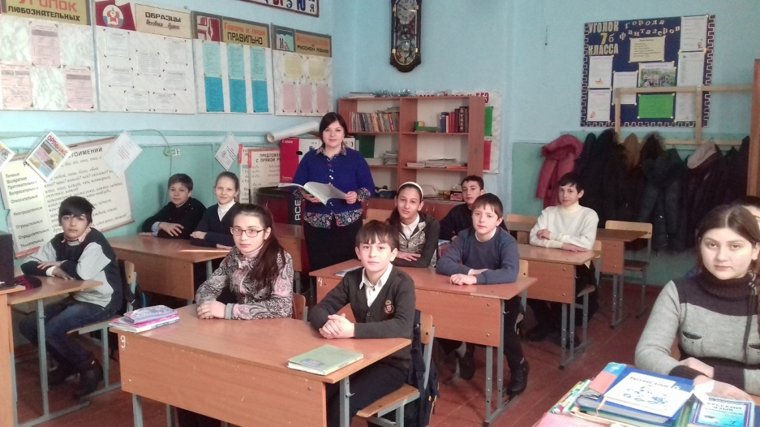
МКОУ «Кочубейская СОШ№2»
В рамках недели безопасности с 25.09.17г.по 29.09.17г
- Проведены классные часы, беседы по дорожной безопасности:
-«Азбука дороги-дорожные знаки» (3кл.), «Что нам помогает соблюдать безопасность на улицах и дорогах» (2кл.), «Дорога домой из школы» (1кл.), «Дорожные знаки», «Дорожные знаки» (4кл.), «Автомобиль. Дорога. Пешеход.» (9кл.), «Дорога и мы» (8кл.), «Как правильно переходить дорогу» (6-7кл.)
- Проведены встречи учащихся с ГПЛН ЛОП на ст. Кизляр Магомедовым Рашидом Рабадановичем на тему дорожной безопасности на «Соблюдение безопасности на ж/д», «Подросток и закон»
- Создан «Родительский патруль» в целях предупреждения и выявления нарушений правил дорожного движения в составе:
- Игнатенко А.А.- учитель ОБЖ
-Мульдаров Ш.У.-родитель
-Абакаров М.А.-родитель
-Магомедов Ш.М.-родитель, сотрудник МЧС
-Юшаев Ю.И.-родитель, сотрудник МЧС
5.Создана страничка «Дорожная безопасность».
МКОУ «Ново-Дмитриевская СОШ»
Цель недели безопасности: привить детям уважение к себе и другим участникам дорожного движения, быть внимательными на дорогах и беречь свою жизнь и здоровье.
В школе были проведены различные по форме мероприятия, направленные на предупреждение дорожного травматизма.
Был проведен информационный час «Как избежать опасности на дороге» для учащихся 1-11 классов. Просмотрели видеоматериал «Дорога без опасности». Организовали обновление информации для детей и родителей на уголках безопасности дорожного движения. Откорректировали Паспорта дорожной безопасности.
Всю неделю с учащимися проводились классные часы на темы: «Улица и пешеходы», «Знай и выполняй правила дорожного движения», «Азбука безопасности» и др.
В школьной библиотеке была организована выставка по основам безопасности.
Среди учащихся 5-9 классов был проведен конкурс рисунков на тему "Я пешеход".
Проведены родительские собрания в 1-11 классах, на которых вопросам профилактики детского дорожно-транспортного травматизма было уделено особое внимание. Также был проведен инструктаж по ПДД в каждом классе.
Нашу школу посетил инспектор ГИБДД. Основным вопросом беседы стало безопасное поведение на улицах и дорогах. Ребята повторили правила для пешеходов, знаки дорожного движения. Встреча прошла в форме диалога, где ребята отвечали на вопросы инспектора и сами задавали вопросы. Помимо беседы, школьникам были показаны фильмы по безопасности дорожного движения.
Инспектор поблагодарил педагогов и детей за хорошие знания правил дорожного движения.
МКОУ «Тарумовская СОШ»
В соответствии с годовым планом работы на 2017-2018 учебный год и в целях повышения безопасности детей в МКОУ «Тарумовская СОШ», с 25 по 29 сентября 2017 года проведена неделя безопасности дорожного движения.
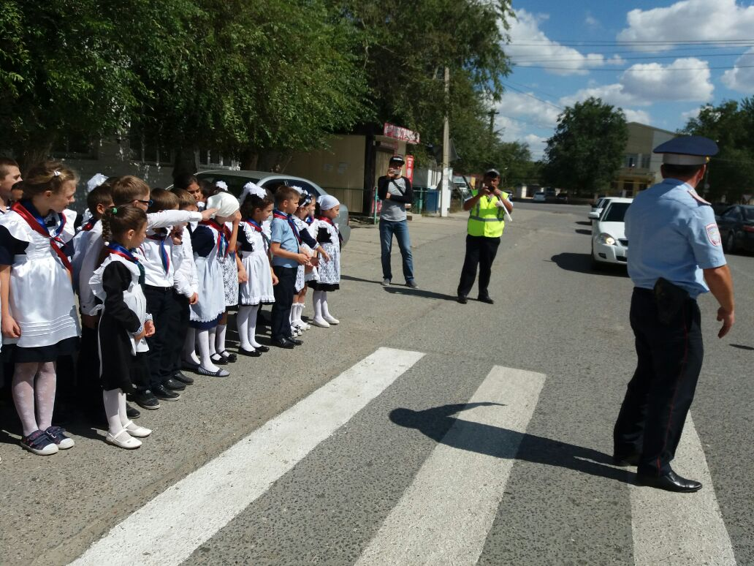
Основной целью проведения недели безопасности является формированиенавыков безопасного поведения на дорогах, адаптации детей к транспортной среде. В нашейшколе разработана система профилактики дорожно-транспортного травматизма и изучения дошкольниками правил дорожной азбуки, которые рассматриваются как составная часть воспитания общей культуры ребенка. Важно отметить, что в этом процессе задействованы не только педагоги, но и родители, а также представители ГИБДД.
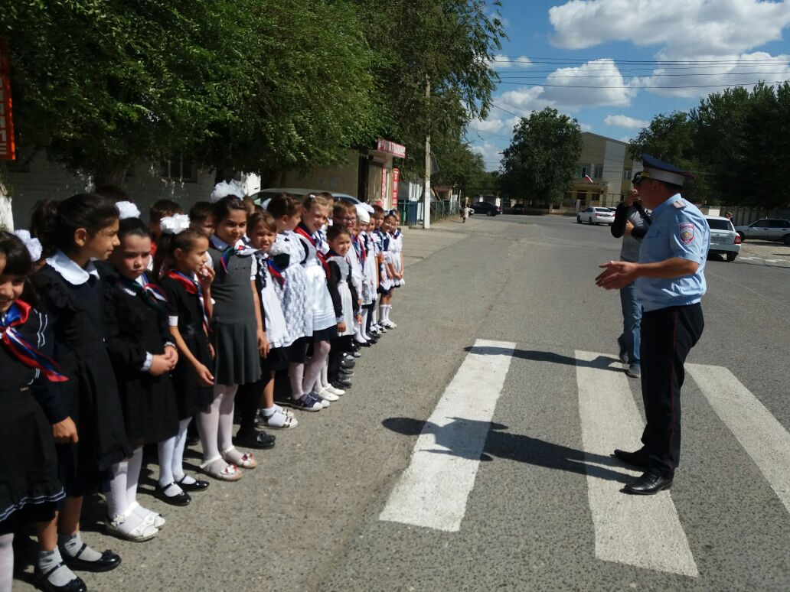
В течение этого времени с детьми проведены тематические беседы о правилах дорожного движения: «Правила поведения на дороге, в транспорте, на улице», «Чтобы не случилось беды», «Безопасность на улице», «Дорожные знаки», «Транспортные средства» и др. Прочитаны литературные произведения, организована выставка книг по данной тематике, внимательно рассмотрены и проанализированы иллюстрации к ним: выставка детских рисунков по теме «Правила дорожные – детям знать положено».
На групповых информационных стендах были представлены консультации для родителей по тематике безопасного дорожного движения. Профилактические вопросы безопасности были освещены на родительских собраниях.
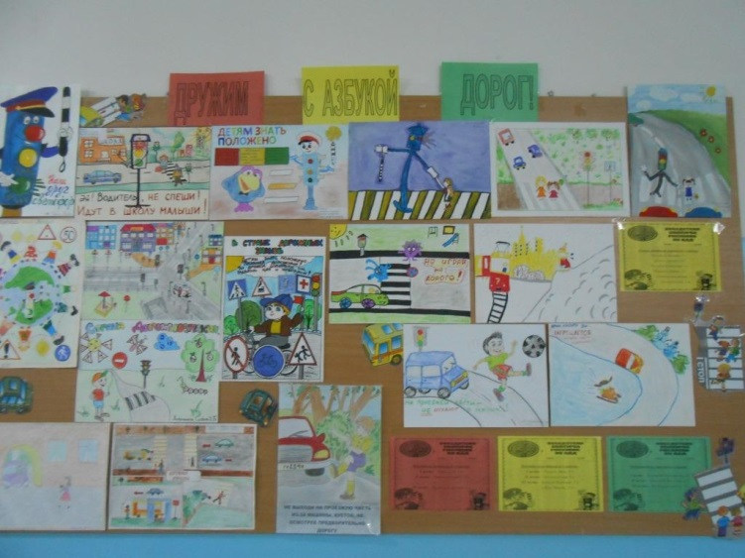
В течение всей недели мы старались донести до каждого ребёнка, что каждый участник дорожного движения, и взрослый, и ребёнок, обязан выполнять установленные правила, а так же формировали у детей необходимые представления, умения и навыки безопасного поведения на улицах и дорогах.
Подводя итоги проведения недели по профилактике детского дорожного травматизма в МКОУ «Тарумовская СОШ», можно сделать следующие выводы:
- Все мероприятия были проведены в полном объеме, согласно плана, на достаточно высоком уровне и послужили основой для дальнейшей мотивации школьников по изучению правил безопасного поведения на дороге. Разнообразие форм позволило детям проявить свою активность и творчество. Каждая образовательная деятельность содержала как познавательный, так и занимательный материал.
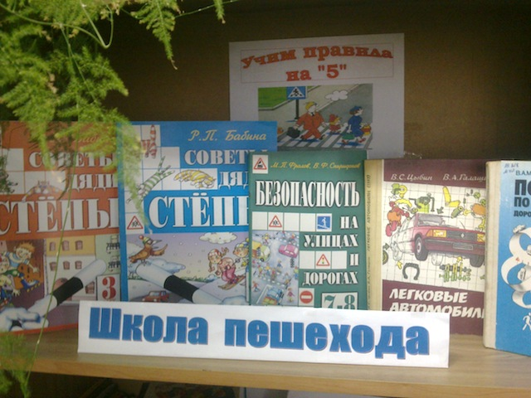
Используя нетрадиционные формы работы, все больше родителей нашей школы становятся активными участниками в профилактике детского дорожно-транспортного травматизма. Только в тесном содружестве школы и семьи, мы - сможем расширить представления детей и выработать у них твердые навыки правил безопасного и культурного поведения на улицах и дорогах, в общественном и личном транспорте.

МКОУ «Иммунная ООШ
В школе были проведены различные по форме мероприятия, направленные на предупреждение дорожного травматизма.
Для учащихся 5-9 классов классный руководитель 8 класса Саитова М.Х.провела мероприятие «Инструктаж по ПДД»
Ребятам были розданы памятки по ПДД. Был проведён рейд по ношению фликеров среди учащихся нашей школы.
В рамках недели безопасности дорожного движения в школе обновлен информационный уголок по безопасности дорожного движения. А также были выпущены с учащимися начальных и старших классов уголки «Пешеходом быть- наука», «Уголок безопасности дорожного движения» с размещением информации «Памятка пешехода для учащихся», «Памятка по ПДД для родителей»
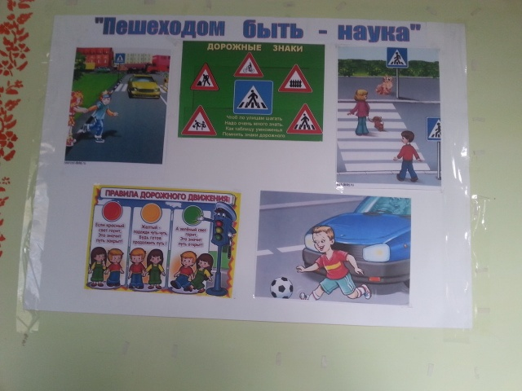

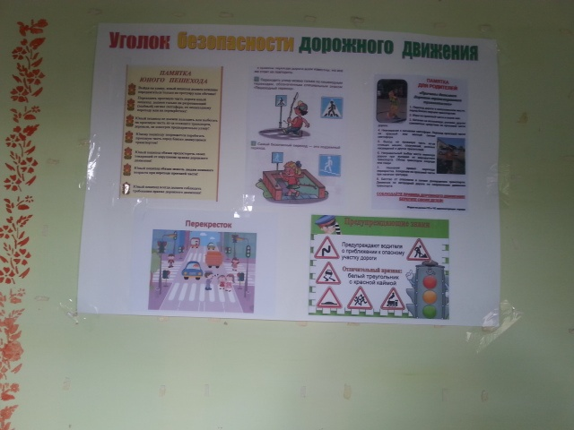
Всю неделю с учащимися проводились классные часы на темы: «Улица и пешеходы», «Знай и выполняй правила дорожного движения», «Азбука безопасности» и др.
В 5-9 классах классный руководитель 7 класса Мурсалова С.Ф провела мероприятие «Правила дорожного движения»
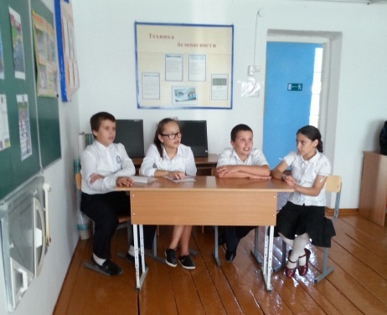
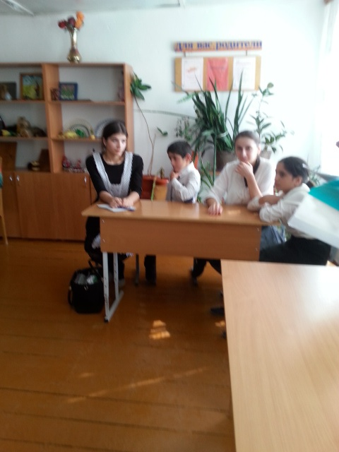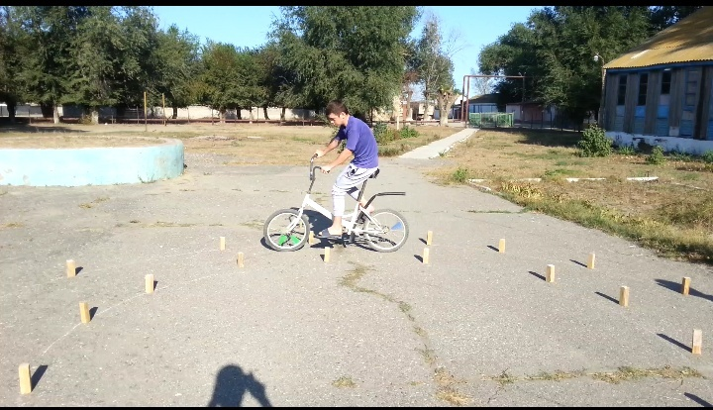
В конце каждого учебного дня Недели безопасности классными руководителями проводились пятиминутки по ПДД.
МКОУ «Карабаглинская СОШ»
В рамках Недели безопасности были проведены следующие мероприятия:
Класс | Название мероприятий | Ответственные
1-7 | Конкурс плакатов и рисунков «Осторожно, дорога!» | Арзуманов С. А.
1-11 | Инструктажи с учащимися о правилах поведения на дорогах | Юзбашев Г. В.
3-4 | «Дорога и дети» - классный час | Гулиджанова М. В.  Бабаева К. В.
1-2 | «Дорожный знак – тебе не враг». –классный час | Ягубова В. Я.  Мейтарова А. Х.
5-6 | «Знаки светофора» - классный час | Антонова Н. В.  Маргарян Е. Ф.
1-7 | «Безопасность на улицах и дорогах».- беседа | Магомедов М. А. инспектор ДПС
1-6 | Оформление в дневниках схемы «Дом-Школа-Дом» | Классные руководители

МКОУ «Раздольевская СОШ»
В рамках Недели безопасности были проведены следующие мероприятия: среди учащихся 1 – 6 классов.
Классные часы на тему «Безопасность на дорогах».
Цель классного часа :проверить и закрепить знания правил дорожного движения на улицах и дорогах; правил водителей велосипедистов; пользование общественным транспортом; показать светоотражающие элементы и рассказать для чего они нужны .
Задачи:
Углублять знания учащихся о правилах дорожного движения.
Формировать представления школьников о безопасности дорожного движения при передвижении по улицам и дорогам.

Воспитывать навыки выполнения основных правил поведения учащихся на улице, дороге, с целью предупреждения детского дорожно-транспортного травматизма.
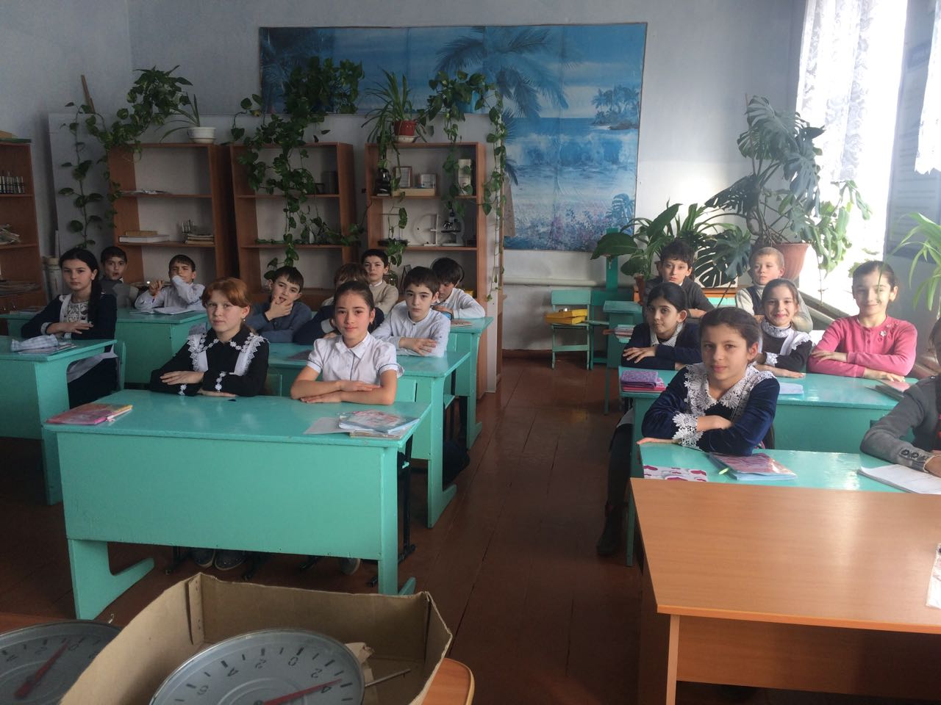
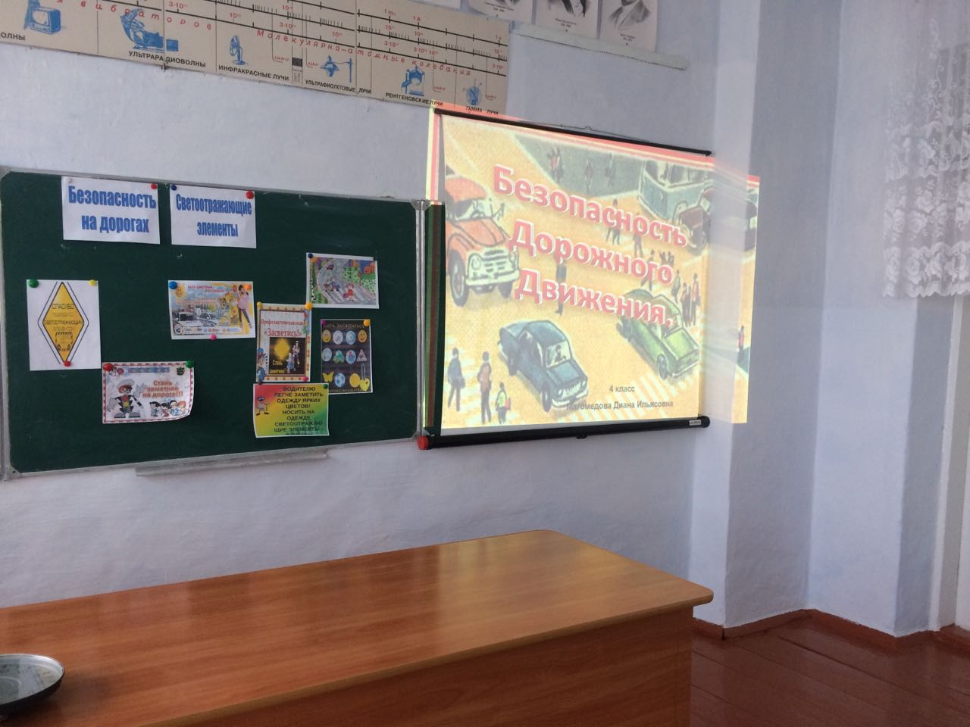
МКОУ «Кузнецовская ООШ»
В рамках Недели безопасности проведены следующие мероприятия:
№ | Наименование мероприятия | класс | Дата проведения | ответственные
1 | Изготовление методического пособия «Соблюдай правила дорожного движения» |  | 25.09.2017г. | Абдулхаликов Х.М.  Учитель ОБЖ
2 | Оформление информационного стенда «Осторожно дороги» | 1-9кл | 26.09.2017г. | Абдулхаликов Х.М.  Учитель ОБЖ
3 | Проведения викторины  «Красный, желтый, зеленый» по знанию ПДД. | 5-9кл. | 27.09.2017г. | Кл. руководители
4 | Инструктаж «Правила поведения на дорогах» | 1-9кл. | 27.09.2017г. | Кл. руководители
5 | Конкурс рисунков «Дорога и дети» | 1-9кл. | 25-27.09.2017г. | Абдуллаева Л.М.
6 | Просмотр фильма «Правила движения знай и уважай!» | 1-4кл. | 28.09.2017г. | Османова Х.М.
7 | «Знаки светофора» - классный час | 5-9кл. | 29.09.2017г. | Абдуллаева Л.М.
среди учащихся 1–9 классов.

МКОУ «Н-Георгиевская СОШ»
В рамках Недели безопасности проведены следующие мероприятия:
среди учащихся 1-11 классов.
В целях приобщения школьников важнейшим жизненным ценностям, позволяющими быть бережным к своему здоровью, умению оказать первую помощь при ДТП ,проверить и закрепить знания по правилам поведения как в дневное, так и в ночное время суток, профилактика ДТП с пешеходами, в темное время суток, в условиях недостаточной видимости и т.д.;популяризация использования фликеров и иных световозвращателей; пресечение нарушений правил проезда пешеходных переходов; убедить в необходимости быть бдительным в чрезвычайных ситуациях, воспитать у учащихся культуру поведения на дороге в школе были проведены беседы, классные часы, беседы с просмотром видео и викторина:
На линейке с инспектором ГАИ ГИБДД

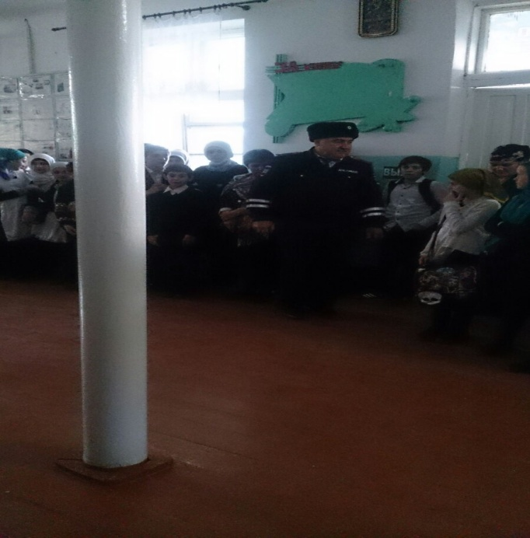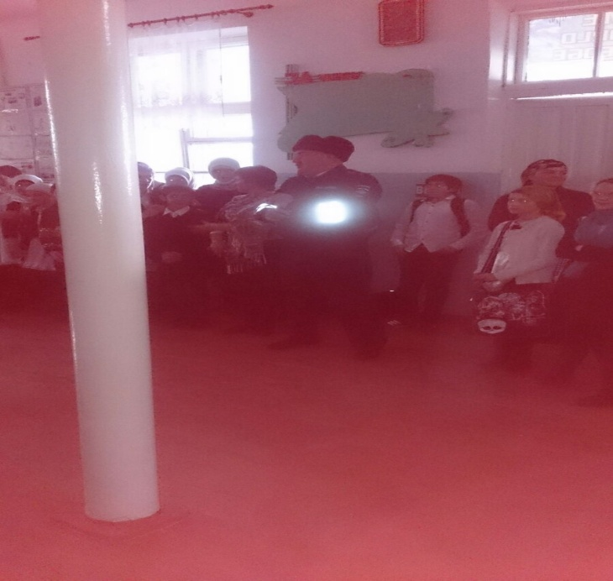
инструктажи
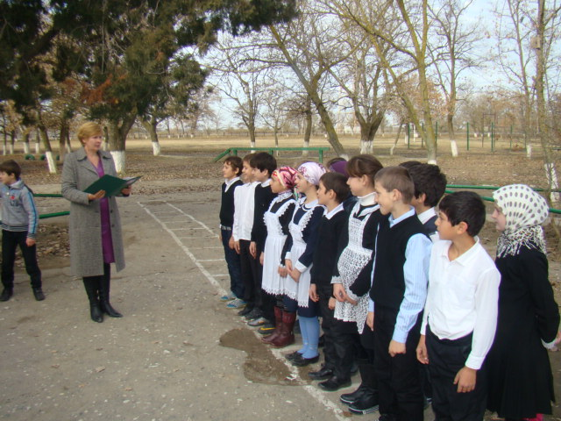
Все мероприятия прошли на хорошем уровне, поставленные цели достигнуты, задачи выполнены. Общий охват детей составил 480 чел

